**ĐẠI HỌC KINH TẾ - ĐẠI HỌC ĐÀ NẴNG**

**KHOA THỐNG KÊ - TIN HỌC**

**---------------**



**MÔN HỌC : LẬP TRÌNH WEB**

**ĐỀ TÀI : MẠNG XÃ HỘI**

**Giảng viên : Tiến sĩ Đặng Thành Trung**

**Học phần : MIS3010_48K14.2**

**Nhóm : 1**

**Thành viên : Trần Thị Kim Thương**

**Lê Hoàng Anh Thư**

**Phạm Thị Hoài Ngọc**

**Cao Văn Khánh Duy**

**Đà Nẵng, tháng 5 năm 2025**

**MỤC LỤC**

**I. Login 2**

**II. Trang chủ 3**

1 Chức năng tạo bài viết 3

2 Chức năng xem danh sách bài viết 4

3 Chức năng tương tác bài viết (like, bình luận) 4

**II. Thông báo 5**

1 Quản trị 5

2 Người dùng 9

**III. Tin nhắn 9**

1 Đoạn chat 9

Mô tả chi tiết: 10

Mô tả chi tiết: 10

2 Nhóm chat 10

Mô tả chi tiết: 11

Mô tả chi tiết: 12

Mô tả chi tiết: 12

**IV. Công việc & Todolist 13**

1 Chức năng tạo công việc mới 13

2 Chức năng hiển thị danh sách công việc chưa xong hoặc đã xong 13

**V. Hồ sơ cá nhân 13**

1 Chức năng hiển thị bài viết cá nhân 13

Mô tả chi tiết: 13

2 Chức năng hiển thị thông tin cá nhân 13

Mô tả chi tiết: 14

# Login

1. Chức năng phân quyền người dùng

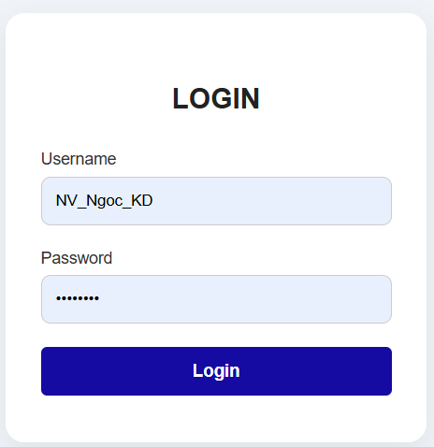

**Mục đích:**

Phân chia quyền truy cập và thao tác theo vai trò người dùng trong hệ thống (ví dụ: Quản lý, Nhân viên).

Đảm bảo mỗi người dùng chỉ thực hiện các hành động phù hợp với quyền hạn của mình.

**Các loại người dùng:**

|  |  |
| --- | --- |
| **Vai trò** | **Mô tả quyền** |
| Admin | - Quản lý bài viết  - Quản lý tin nhắn: xem danh sách tin nhắn  - Quản lý thông báo: Tạo, sửa, xóa thông báo công ty |
| Quản lý (QLy_) | - Đăng bài viết, bình luận  - Tạo nhóm chat nội bộ  - Tạo công việc cho nhân viên |
| Nhân viên (NV_) | - Đăng nhập, xem bài viết  - Like & bình luận  - Chat cá nhân/nhóm  - Xem thông báo liên quan  - Tạo todolist cá nhân |

# II. Trang chủ

## 1 Chức năng tạo bài viết

## 

**Mục đích:**

Cho phép nhân viên trong công ty Lotteria đăng tải bài viết chia sẻ thông tin, cảm nghĩ, hoặc các nội dung liên quan đến công việc, nhằm tăng cường giao tiếp nội bộ và kết nối giữa các phòng ban.

**Mô tả chi tiết:**

- Người dùng (sau khi đăng nhập) có thể truy cập vào trang tạo bài viết.

- Tại giao diện này, người dùng có thể:

+ Nhập tiêu đề bài viết.

+ Viết nội dung bài viết (dạng văn bản).

+Đính kèm hình ảnh minh họa (tùy chọn).

+Sau khi hoàn tất, người dùng nhấn nút “Đăng bài” để gửi bài viết.

Bài viết sẽ được lưu vào cơ sở dữ liệu và hiển thị ở trang chủ người dùng, trong danh sách các bài viết mới nhất.

## 2 Chức năng xem danh sách bài viết

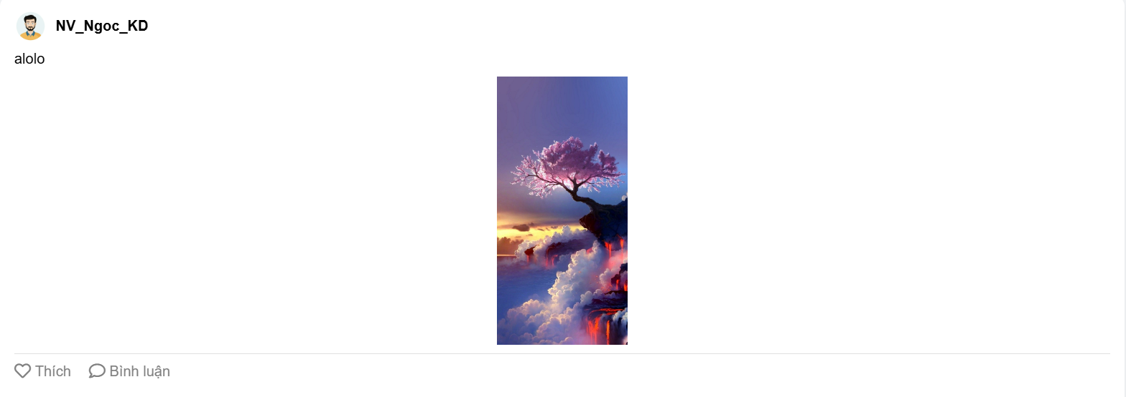

**Mục đích:**

Hiển thị tất cả các bài viết do nhân viên đăng tải, giúp người dùng có thể theo dõi nội dung chia sẻ nội bộ, tương tác bằng cách "Thích" và "Bình luận".

**Mô tả chi tiết:**

- Giao diện hiển thị danh sách các bài viết dưới dạng timeline hoặc dòng tin.

- Mỗi bài viết bao gồm:

+ Ảnh đại diện và tên người đăng (ví dụ: NV_Ngoc_KD).

+ Nội dung bài viết (văn bản).

+ Hình ảnh đính kèm (nếu có), hiển thị ở giữa bài viết.

+ Các nút Thích và Bình luận phía dưới để tương tác.

Bài viết mới nhất hiển thị ở trên cùng.

## 3 Chức năng tương tác bài viết (like, bình luận)

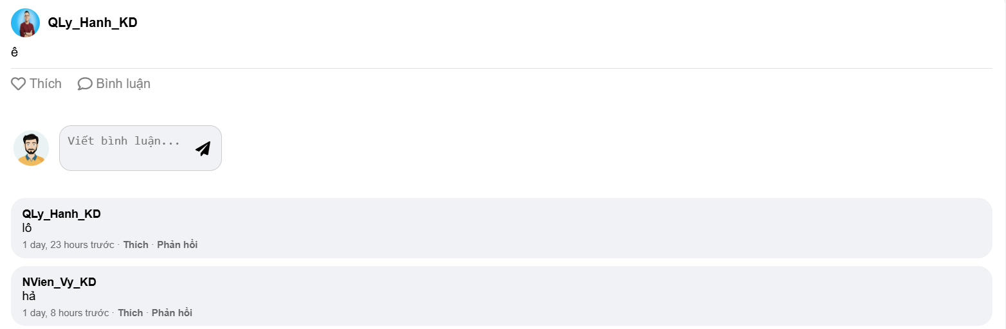

**Mục đích:**

Tạo môi trường giao tiếp nội bộ, nơi nhân viên có thể bày tỏ cảm xúc và phản hồi về các bài viết thông qua hành động "Thích" và "Bình luận".

**Mô tả chi tiết:**

1. Thích (Like):

- Mỗi bài viết có biểu tượng “Thích”.

- Người dùng nhấn để bày tỏ sự đồng tình hoặc yêu thích với nội dung bài viết.

- Có thể thay đổi trạng thái (đã thích → bỏ thích).

- Số lượt thích có thể được hiển thị cạnh biểu tượng.

1. Bình luận (Comment):

Khi nhấn "Bình luận", phần form nhập bình luận sẽ xuất hiện:

- Gồm ảnh đại diện, ô nhập văn bản, nút gửi (📤).

- Các bình luận sẽ hiển thị phía dưới bài viết, theo thứ tự mới nhất trước.

- Mỗi bình luận gồm:

+ Tên người bình luận.

+ Nội dung.

+ Thời gian đăng (ví dụ: “1 day, 8 hours trước”).

+ Hành động phụ: "Thích", "Phản hồi" (nếu có hỗ trợ bình luận lồng nhau).

# II. Thông báo

## 1 Quản trị

### Chức năng tạo thông báo

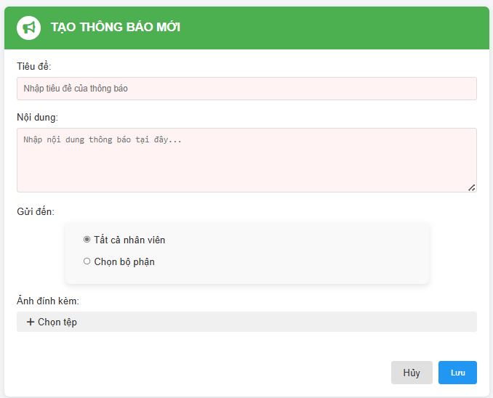

**Mục tiêu:**

Chức năng chính của biểu mẫu này là cho phép người dùng tạo và gửi thông báo đến những người dùng khác hoặc các phòng ban cụ thể trong hệ thống. Điều này có thể giúp truyền bá thông tin quan trọng, cập nhật hoặc thông báo một cách hiệu quả.

**Mô tả chi tiết:**

**- Tiêu đề:** Nhập tiêu đề hoặc chủ đề ngắn gọn cho thông báo.

**- Nội dung:** Cung cấp thông tin chi tiết

**- Gửi đến:** Chỉ định người nhận thông báo.

**- Các tùy chọn được hiển thị là:**

+ **Tất cả nhân viên:** Thông báo đến mọi người trong hệ thống.

+ **Chọn bộ phận:** Chọn một hoặc nhiều phòng ban cụ thể để nhận thông báo

- **Ảnh đính kèm:** Đính kèm tệp hình ảnh vào thông báo

- **Các nút:**

+ **Hủy:** Hủy thông báo và thoát khỏi biểu mẫu mà không lưu hoặc gửi.

+ **Lưu:** Lưu thông báo và gửi theo người nhận.

### Chức năng sửa thông báo

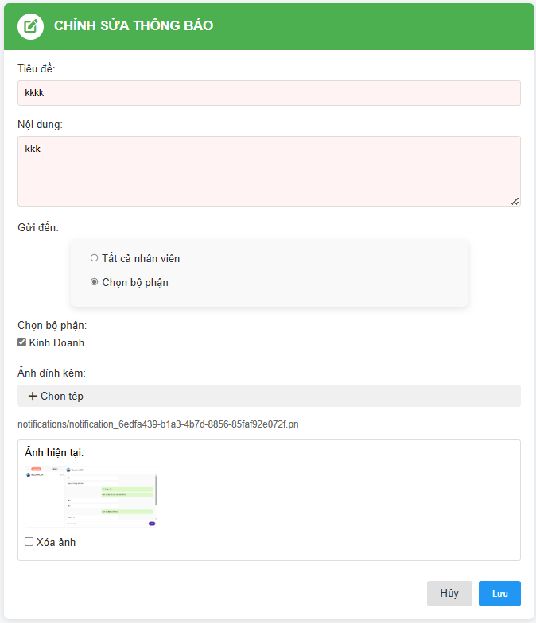

**Mục tiêu:**

Chức năng chính của biểu mẫu này là cho phép người dùng chỉnh sửa thông báo đến những người dùng khác hoặc các phòng ban cụ thể trong hệ thống. Điều này có thể giúp truyền bá thông tin quan trọng, cập nhật hoặc thông báo một cách hiệu quả.

**Mô tả chi tiết:**

- **Tiêu đề:** Nhập tiêu đề hoặc chủ đề ngắn gọn cho thông báo.

- **Nội dung:** Cung cấp thông tin chi tiết

- **Gửi đến:** Chỉ định người nhận thông báo.

- **Các tùy chọn được hiển thị là:**

+ **Tất cả nhân viên:** Thông báo đến mọi người trong hệ thống.

+ **Chọn bộ phận:** Chọn một hoặc nhiều phòng ban cụ thể để nhận thông báo

- **Ảnh đính kèm:** Đính kèm tệp hình ảnh vào thông báo

- **Các nút:**

+ **Hủy**: Hủy thông báo và thoát khỏi biểu mẫu mà không lưu hoặc gửi.

+ **Lưu**: Lưu thông báo và gửi theo người nhận.

### Chức năng xóa thông báo

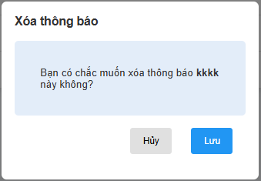

**Mục tiêu:**

Chức năng này cho phép người dùng có thể xóa thông báo sau khi tạo ra khỏi hệ thống.

**Mô tả chi tiết:**

- Tiêu đề: Hiển thị tiêu đề cứng “Xóa thông báo”

- Nội dung: Thông báo đến cho người dùng có chắc muốn xóa hay không và kèm theo tên thông báo

- Các nút:

+ Hủy: Hủy thông báo và thoát khỏi biểu mẫu mà không lưu.

+ Lưu: Xóa thông báo ra khỏi hệ thống.

### 1.4 Chức năng hiển thị danh sách thông báo

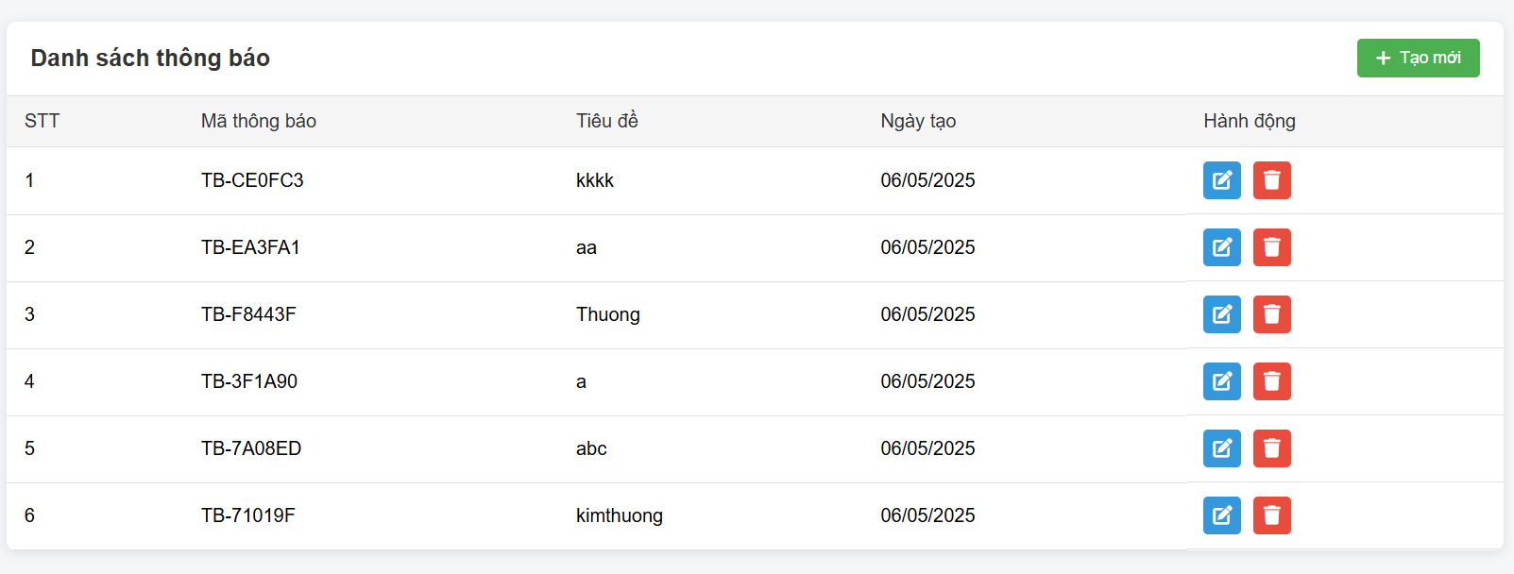

**Mục tiêu:** Cho người dùng xem nhanh các thông báo đã tạo.

**Mô tả chi tiết:**

Bảng "Danh sách thông báo" hiển thị mã, tiêu đề, ngày tạo và hành động (chỉnh sửa, xóa) của từng thông báo. Nút "+ Tạo mới" cho phép thêm thông báo mới.

## 2 Người dùng

### 2.1 Chức năng xem danh sách thông báo cá nhân

### 2.2 Chức năng xem danh sách thông báo công ty

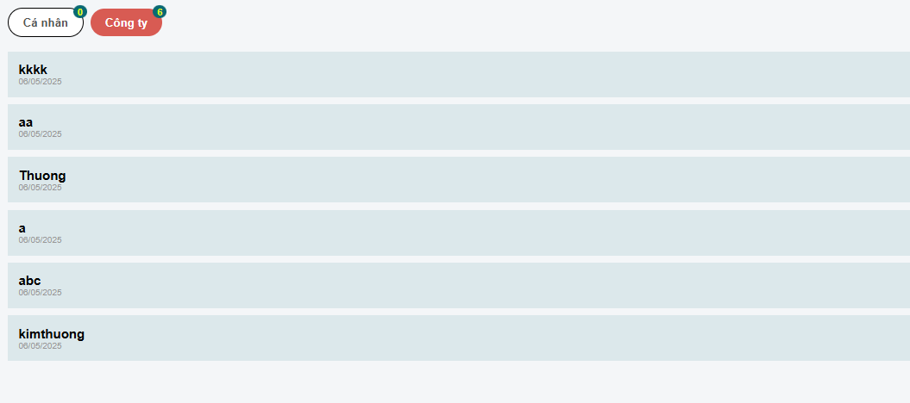

**Mục đích:** Xem nhanh các thông báo chung của công ty.

**Mô tả chi tiết:**

Giao diện hiển thị danh sách thông báo công ty sau khi chọn bộ lọc "Công ty". Mỗi mục trong danh sách hiển thị tiêu đề thông báo. Thiết kế tối giản, tập trung vào việc dễ đọc các thông báo.

# III. Tin nhắn

## 1 Đoạn chat

### Chức năng tương tác với bạn bè

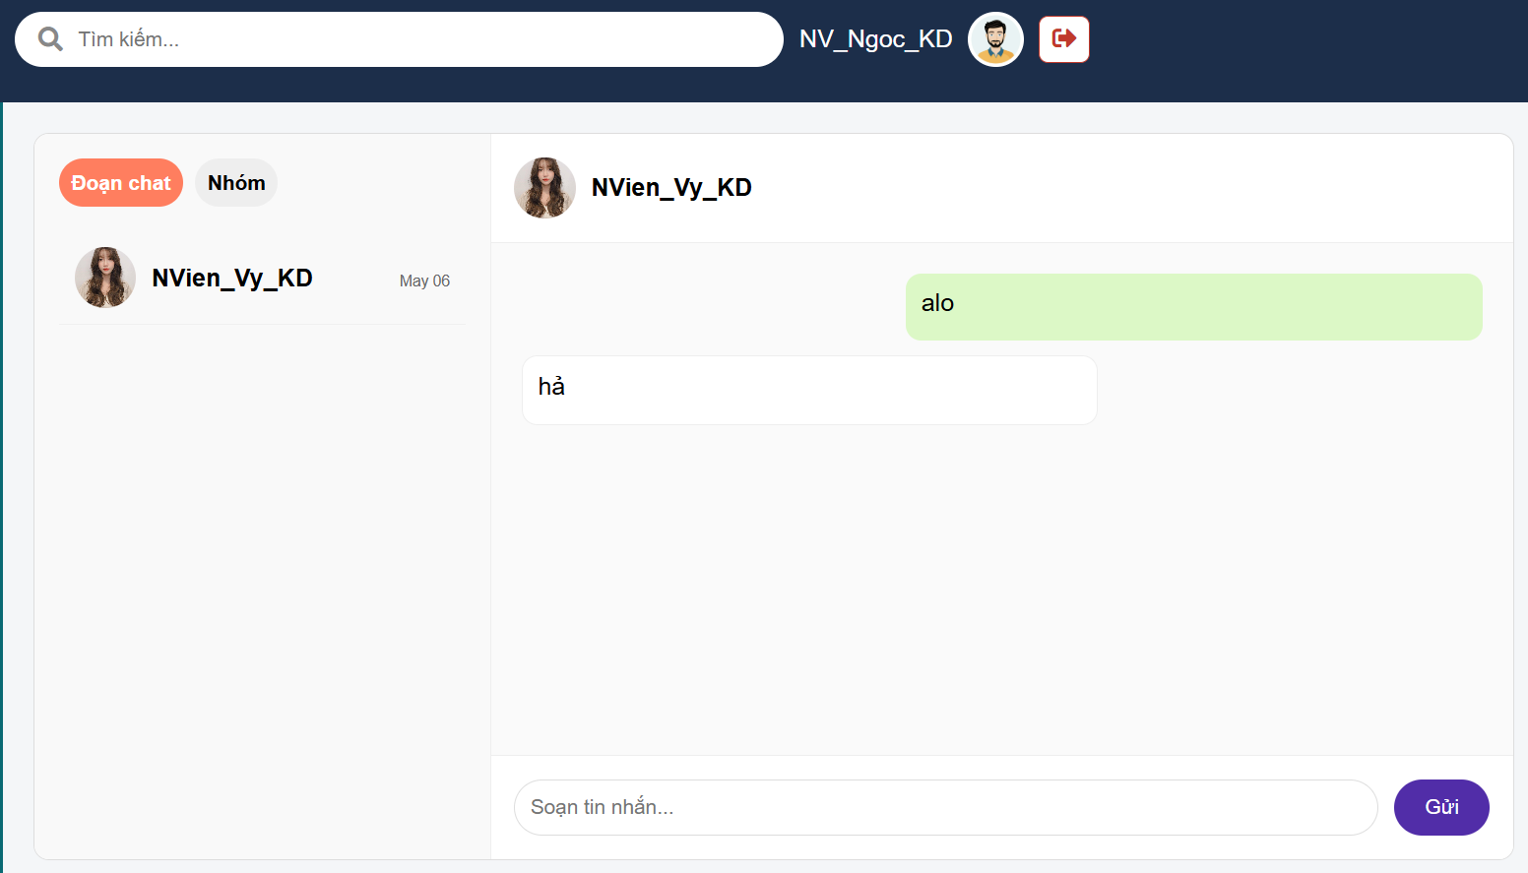

**Mục tiêu:** Trò chuyện trực tiếp với bạn bè.

**Mô tả chi tiết:**

Giao diện cho phép người dùng chọn bạn bè từ danh sách bên trái và gửi tin nhắn văn bản đến họ trong khung trò chuyện chính. Tin nhắn đã gửi và nhận hiển thị theo luồng hội thoại. Có ô nhập tin nhắn và nút gửi.

### 1.2 Chức năng xem danh sách bạn bè

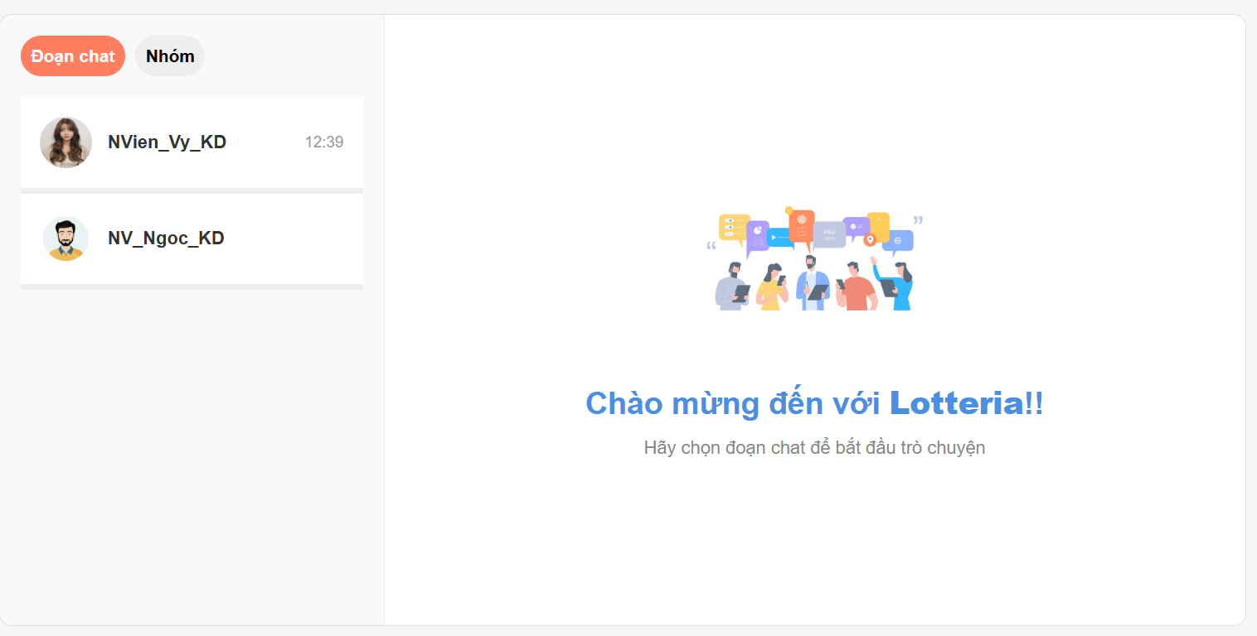

**Mục tiêu:** Hiển thị danh sách bạn bè để bắt đầu trò chuyện.

**Mô tả chi tiết:**

Giao diện hiển thị danh sách tên bạn bè ở khung bên trái. Khi nhấp vào một người bạn, khung bên phải sẽ hiển thị giao diện trò chuyện với người đó. Thông báo "Chào mừng đến với Lotteria!! Hãy chọn đoạn chat để bắt đầu trò chuyện" cho thấy đây là màn hình mặc định khi chưa chọn bạn bè.

## 2 Nhóm chat

### Chức năng tạo nhóm chat mới

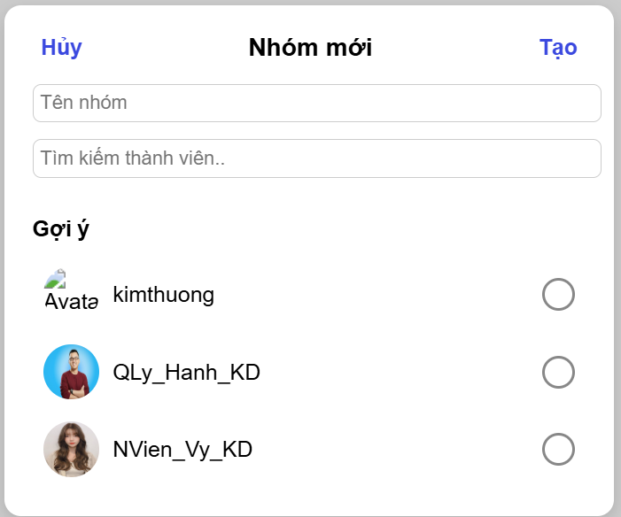

**Mục tiêu:** Cho phép người dùng tạo một nhóm trò chuyện với nhiều thành viên.

Mô tả chi tiết:

Giao diện "Nhóm mới" bao gồm các thành phần sau:

* **Tiêu đề "Nhóm mới":** Cho biết đây là chức năng tạo một nhóm trò chuyện mới.
* **Trường "Tên nhóm":** Cho phép người dùng đặt tên cho nhóm chat mới.
* **Trường "Tìm kiếm thành viên...":** Cho phép người dùng tìm kiếm và thêm các thành viên muốn đưa vào nhóm.
* **Gợi ý:** Hiển thị danh sách gợi ý các thành viên có thể thêm vào nhóm. Bên cạnh mỗi thành viên có một nút tròn để chọn.
* **Nút "Hủy":** Cho phép người dùng hủy bỏ việc tạo nhóm mới và quay lại giao diện trước đó.
* **Nút "Tạo":** Cho phép người dùng tạo nhóm chat mới sau khi đã nhập tên nhóm và chọn các thành viên.

### Chức năng tương tác với bạn bè trong nhóm

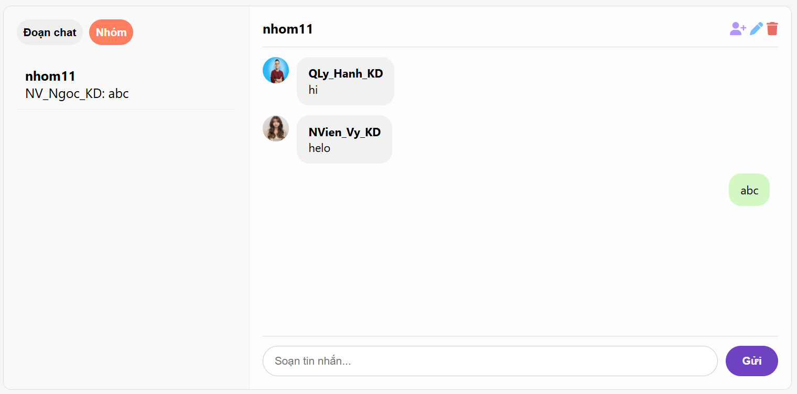

**Mục tiêu:** Trò chuyện và tương tác với các thành viên trong một nhóm chat.

Mô tả chi tiết:

Xem tin nhắn và gửi tin nhắn tới các thành viên trong nhóm (hiển thị ở khung bên trái). Khung bên phải hiển thị nội dung chat. Có ô nhập và nút gửi tin.

### Chức năng xem danh sách nhóm

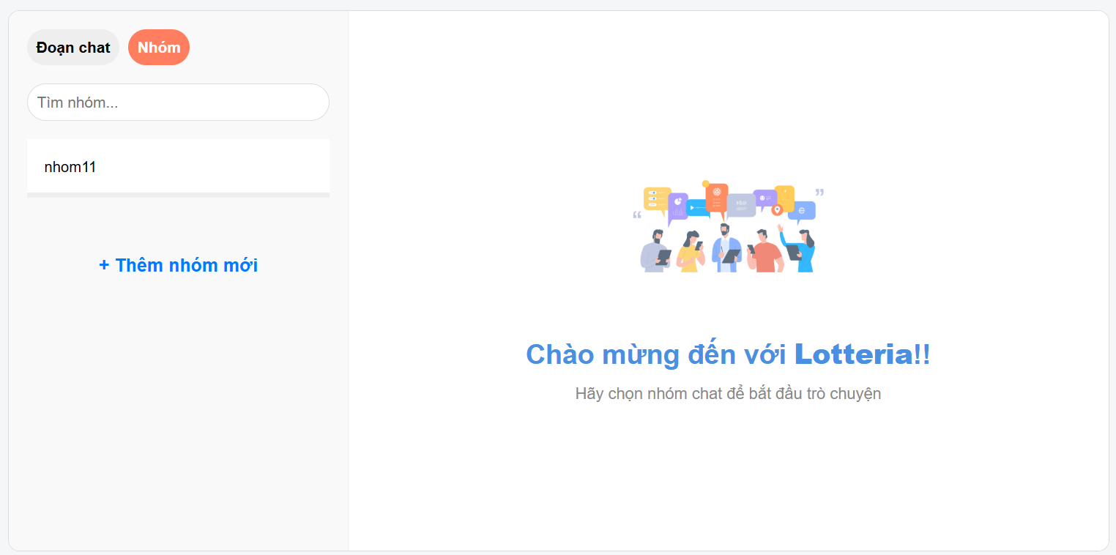

**Mục tiêu:** Xem các nhóm chat đã tham gia.

**Mô tả chi tiết:**

Khung bên trái hiển thị danh sách các nhóm chat (ví dụ: "nhom11"). Nút "+ Thêm nhóm mới" cho phép tạo nhóm mới. Khi chọn một nhóm, nội dung chat của nhóm đó sẽ hiển thị ở khung bên phải. Màn hình mặc định hiển thị thông báo "Chào mừng đến với Lotteria!! Hãy chọn đoạn chat để bắt đầu trò chuyện" khi chưa chọn nhóm.

# IV. Công việc & Todolist

## 1 Chức năng tạo công việc mới

## 2 Chức năng hiển thị danh sách công việc chưa xong hoặc đã xong

# V. Hồ sơ cá nhân

## 1 Chức năng hiển thị bài viết cá nhân

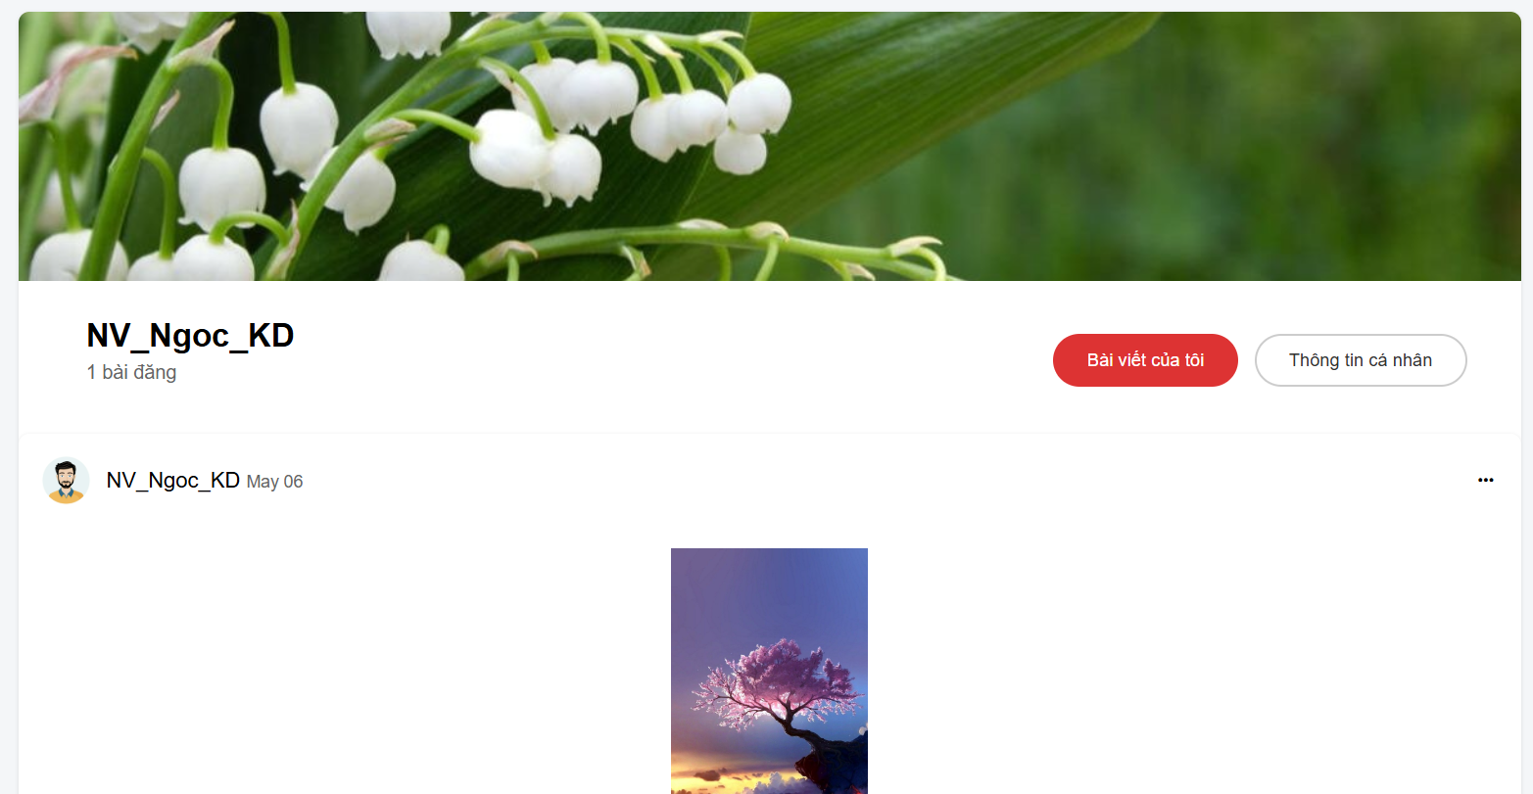

**Mục tiêu:** Hiển thị các bài viết, thông tin cá nhân của một người dùng.

**Mô tả chi tiết:**

Giao diện trang cá nhân hiển thị:

* **Ảnh bìa:** Hình ảnh lớn ở trên cùng (trong hình là hoa linh lan).
* **Tên người dùng:** "NV_Ngoc_KD" được hiển thị rõ ràng.
* **Thông tin cơ bản:** Có thể có các thông tin ngắn gọn khác (trong hình là "1 bạn chung").
* **Ảnh đại diện:** Hình nhỏ của người dùng.
* **Tên người dùng (dưới ảnh đại diện):** Lặp lại tên người dùng.
* **Thời gian đăng:** "16 giờ" cho thấy bài viết được đăng cách đây 16 giờ.
* **Nội dung bài viết:** Hình ảnh một cây hoa anh đào trên nền trời hoàng hôn.
* **Các nút tương tác:** "Đã thích" (màu đỏ) và "Thích và trả lời" (viền trắng).

## 2 Chức năng hiển thị thông tin cá nhân

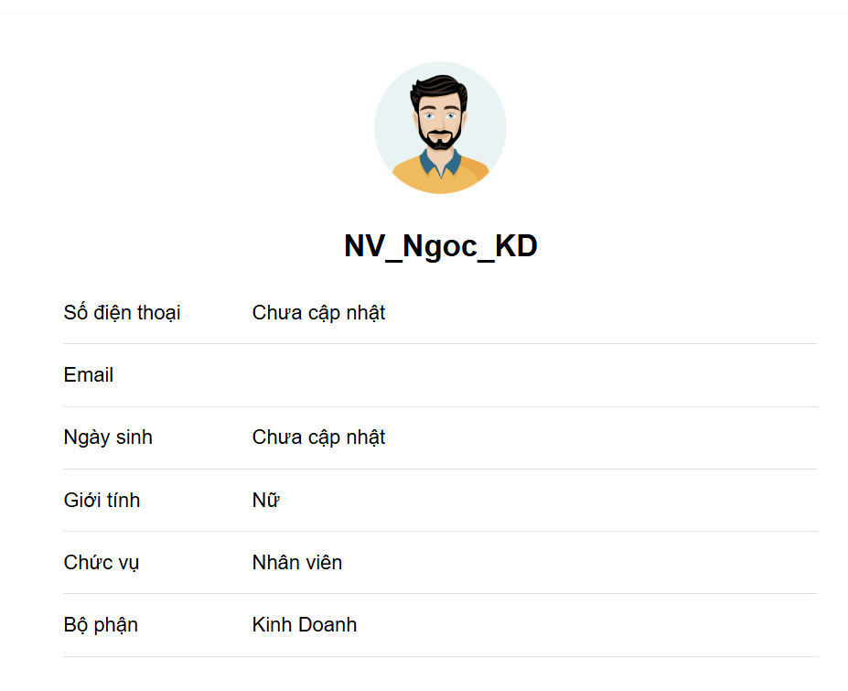

**Mục tiêu:** Hiển thị chi tiết các thông tin cá nhân của người dùng.

**Mô tả chi tiết:**

Giao diện trang thông tin cá nhân hiển thị các trường và giá trị tương ứng:

* **Ảnh đại diện:** Hình tròn nhỏ ở trên cùng.
* **Tên người dùng:** "NV_Ngoc_KD" được hiển thị bên dưới ảnh đại diện.
* **Số điện thoại:** "Chưa cập nhật" cho thấy thông tin này chưa được điền.
* **Email:** (Không có giá trị hiển thị, ngụ ý chưa cập nhật hoặc không có).
* **Ngày sinh:** "Chưa cập nhật".
* **Giới tính:** "Nữ".
* **Chức vụ:** "Nhân viên".
* **Bộ phận:** "Kinh Doanh".

